Donkey Kong Junior
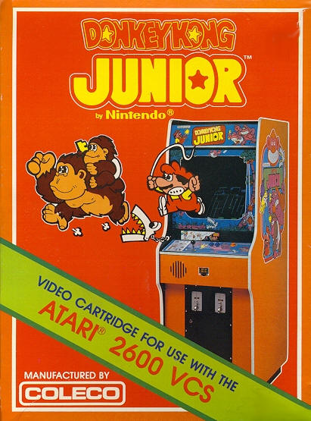
Das von Coleco entwickelte Donkey Kong Junior erschien 1988 für Atari 2600 und war das erste Spiel aus der DK JR Reihe.
Im Spiel versucht man seinen Vater Donkey Kong vor dem bösen Jumpman (später unbenannt in „Mario“) zu retten. In drei kontinuierlich schwieriger werdenden Levels „schwingt“ man sich mit Hilfe von Lianen durch das Level und muss dabei Fallen und fliegenden Vögeln ausweichen. Die Bewegung besteht aus links und rechts gehen, hoch und runter klettern, sowie eine Sprung-Funktion. Erreicht man die oberste Ebene, wo Jumpman mit dem eingesperrten Vater wartet, kommt man ins nächste Level.
Aktionen die einen Sound verursachen:
- Level Start (erinnert an Dracula)
- Klettern
- Herunterfallen
- Springen
- Laufen
- Schlüssel in Position
- Level abgeschlossen
- Sterben
Die Sounds in Donkey Kong Jr. verdeutlichen die Aktionen, die vorgenommen werden. Beim Sound Level Start und Level abgeschlossen weisen sie hin, in welchem Zustand sich das Level befindet. Die Sounds für Aktionen sind für damalige Verhältnisse nachvollziehbar. Nicht desto trotz, hat der Level Abgeschlossen Sound eine belohnende Wirkung auf dem Spieler.
Gameplay Video:

